

**Competição Amadora de Linha de Produção Industrial**

**Manual de Regras e Instruções**

**Adaptado de Regras Oficiais da Olimpíada Brasileira de Robótica 2018**

***Este documento é de propriedade da Competição Amadora de Linha de Produção Industrial (CALPI) e pode ser distribuído e reproduzido livremente mediante autorização, sem alteração de seu conteúdo original.***

|  |
| --- |
| Competição Amadora de Linha de Produção Industrial  Manual de Regras e Instruções  Versão 1.0: Janeiro/2019  1.Ensino Fundamental 2. Ensino Médio 3. Ensino Técnico |

**Valores e Condutas**

Alcançar seus objetivos sem esperar que seu professor os alcances por você.

Superar os seus limites e os da sua equipe.

Ajudar seus colegas e adversários a superarem seus limites.

Ser um bom competidor e amigo de todos ao mesmo tempo.

Saber que mais importante do que ganhar é conseguir competir e aprender.

Ajudar sempre a construir uma comunidade OBR maior e melhor.

Amar sempre seu robô

**Sumário**

Objetivo do Desafio 5

Resumo 6

Materiais e Processos 7

Matéria-prima 7

Produto 7

As Esteiras 9

Construção 9

Equipe 10

Inspeção 10

# Objetivo do Desafio

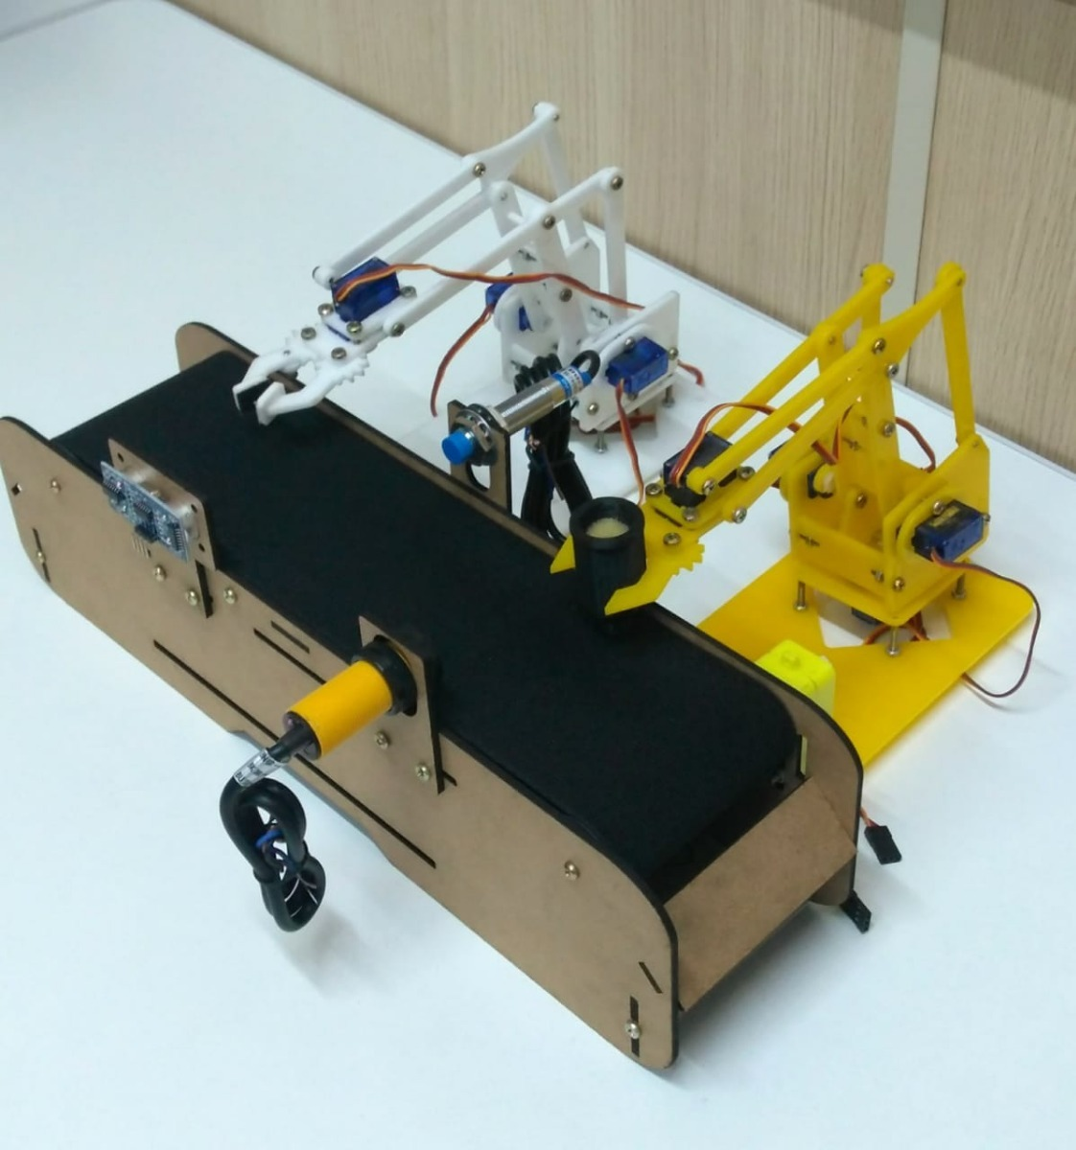

Sua equipe é uma empresa que trabalha na projeção e construção de projetos, e vocês foram contratados por uma indústria para o desenvolvimento de uma linha de produção. A linha deve ser rápida e conseguir completar alguns objetivos que o contratante estabeleceu: identificar, separar e contabilizar os materiais que serão usados na construção do produto final, assim como, identificar, contabilizar e descartar os materiais defeituosos da série de montagem e por fim conseguir montar o produto desejado.

## Resumo

Uma esteira deve ser desenvolvida para cumprir os objetivos e resolver os problemas da linha de produção industrial, na qual serão fornecidos os materiais de forma aleatória, podendo conter materiais defeituosos. Além disso, será informado no período de inicio da competição qual a figura a ser formada pela junção dos materiais será necessária. A equipe construtora da esteira ganha pontos da seguinte forma:

* 5 pontos para cada material separado, contabilizando também os materiais defeituosos para descarte;
* 5 pontos para cada minuto que sobrar, caso venha a finalizar antes do tempo total de <> minutos de atividade da linha de produção;
* 10 pontos pela montagem parcial da figura (todo um tipo de material posicionado em seus locais devidos);
* 20 pontos pela montagem total da figura;

Se a esteira apresentar mal funcionamento a equipe pode solicitar por um reparo técnico, onde será disponibilizado um tempo de até 30 minutos para a solução do problema, porém, como consequência será descontado até 10 pontos (de fidelidade) da pontuação total adquirida pela equipe.

A montagem da figura não deve ser a partir de um molde.

O sistema de contagem de tempo será feito por um acionador que ligará a alimentação para a linha de produção e deixará ativa até o tempo chegar ao limite de <> e a alimentação será cortada como parte finalização da linha de produção industrial.

# Materiais e Processos

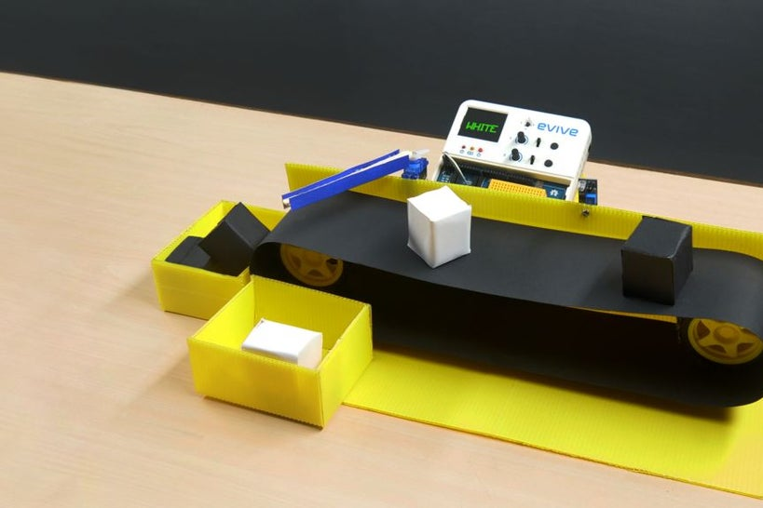

A linha de produção a ser montada pelas equipes deve seguir um numero limitado de regras propostas pela empresa contratante dos serviços, além de informar também, de forma antecedente, as características da matéria-prima e do objeto a ser montado.

## Matéria-prima

A matéria-prima é constituída de um cubo de dimensões de <>mm cúbicos que é divido em 3 cores: branco, usado como blocos de preenchimento, preto, usado como blocos de construção, colorido, que pode ser de qualquer cor, e deve ser descartado.

## Produto

O produto é uma figura constituída pela composição entre as matérias-primas branca e preta

# As Esteiras

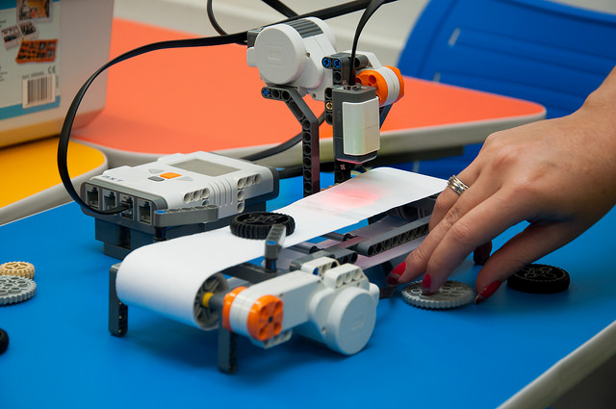

As esteiras devem ser autônomas (atuar sem qualquer interferência humana), O uso de um controle remoto, controle manual ou a transmissão de informações (por cabo, sensores, sem fio, etc.) para a esteira não é permitido.

As esteiras devem ser iniciadas de forma automática a partir do acionador, sendo este iniciado de forma manual pelo juiz da partida.

É proibido qualquer tipo de pré-mapeamento (movimentos pré-definidos com base na ordem de envio da matéria-prima).

## Construção

Qualquer kit de robô ou blocos de construção, disponíveis no mercado ou construídos a partir de matérias-primas de hardware, podem ser usados, contanto que o projeto e a construção do robô sejam essencialmente e substancialmente trabalho original dos alunos.

## Equipe

As equipes serão compostas por no mínimo 2 estudantes até um máximo de 4 estudantes, mais um professor ou técnico (opcional no nível 2). Todos os devem pertencer a um, e somente um, dos níveis:

* Nível 0: Para estudantes do 7º ao 9º ano do Ensino Fundamental;
* Nível 1: Para estudantes do Ensino Médio;
* Nível 2: Para estudantes do Ensino Técnico.

## Inspeção

Todos as equipes passarão por questionamentos sobre o funcionamento dos seus robôs durante a competição. Cada membro da equipe precisará explicar seu trabalho e deve ter uma função específica. Estas entrevistas servirão para verificar se, de fato, as esteiras são um produto desenvolvido pelo trabalho dos estudantes.